**TRƯỜNG ĐẠI HỌC CÔNG THƯƠNG TP. HCM**

**KHOA CÔNG NGHỆ THÔNG TIN**

**NHÓM 10**

**BÁO CÁO: CÔNG NGHỆ JAVA**

**ĐỀ TÀI 15: QUẢN LÍ CỬA HÀNG**

**VĂN PHÒNG PHẨM**

***THÀNH PHỐ HỒ CHÍ MINH, NĂM 2024***

**TRƯỜNG ĐẠI HỌC CÔNG THƯƠNG TP. HCM**

**KHOA CÔNG NGHỆ THÔNG TIN**

**NHÓM 10**

**BÁO CÁO: CÔNG NGHỆ JAVA**

**ĐỀ TÀI: QUẢN LÍ CỬA HÀNG VĂN PHÒNG PHẨM**

**GVHD: Ngô Minh Anh Thư**

**Nhóm thực hiện:**

**2001215664 - Nguyễn Công Dũng**

**2001216292 – Ngô Thị Thanh Tuyền**

**2001215903 – Ka Lan**

***THÀNH PHỐ HỒ CHÍ MINH, NĂM 2024***

|  |  |  |  |  |
| --- | --- | --- | --- | --- |
| **STT** | **Họ Tên** | **Nhiệm Vụ** | **Kết Quả** | **GV đánh giá** |
| 1 | Ngô Thị Thanh Tuyền | * Tạo giao diện tất cả các form của admin và hoàn thiện chức năng đọc dữ liệu, thêm, xóa, sửa, tìm kiếm form khách hàng, form quản lý sản phẩm. * Hoàn thiện form thống kê. * Thiết kế cơ sở dữ liệu mysql. * Đặc tả yêu cầu và các sơ đồ cần thiết. | Hoàn Thành  100% |  |
| 2 | Nguyễn Công Dũng | * Tạo và hoàn thiện form chức năng đăng nhập, đăng ký. * Tạo và hoàn thiện chức năng form mua-bán hàng,thanh toán,tạo và hiển thị hóa đơn, chi tiết hóa đơn. * Liên kết mysql. * Hoàn thiện form thông tin cá nhân. | Hoàn Thành  100% |  |
| 3 | Ka Lan | - Tạo giao diện các form của khách hàng và hoàn thiện chức năng đọc dữ liệu, thêm, xóa, sửa, tìm kiếm form quản lý nhân viên, form quản lý nhà cung cấp.   * Hoàn thiện form thống kê. * Thiết kế cơ sở dữ liệu mysql. * Đặc tả yêu cầu và các sơ đồ cần thiết. | Hoàn Thành  100% |  |

MỤC LỤC

CHƯƠNG I. GIỚI THIỆU 5

I.1. Mục đích 5

I.2. Đối tượng dự kiến 5

I.3. Mục đích sử dụng 6

I.4. Phạm vi 7

4.1. Phạm vi công việc 7

4.2. Phạm vi thời gian 8

CHƯƠNG II. MÔ TẢ CHUNG 9

II.1 Nhu cầu của người dùng 9

II.2 Giả định và sự phụ thuộc 9

CHƯƠNG III. CÁC CHỨC NĂNG VÀ 10

YÊU CẦU CỦA HỆ THỐNG 10

III.1 Yêu cầu chức năng 10

III.2 Tính năng của hệ thống 10

III.3 Yêu cầu phi chức năng 13

III.4 Yêu cầu về giao diện 13

CHƯƠNG IV: 14

THIẾT KẾ CƠ SỞ DỮ LIỆU 14

IV.1. BPM 14

IV.2. UseCase nghiệp vụ 14

IV.3. Database Diagrams 15

IV.4. Sơ đồ Class Diagram 15

CHƯƠNG V: GIAO DIỆN 16

V.1. Form các chức năng 16

CHƯƠNG VI: KẾT LUẬN VÀ 22

HƯỚNG PHÁT TRIỂN 22

VI.1. Ưu điểm 22

**VI.2. Nhược điểm** 22

VI.3. Hướng phát triển 23

CHƯƠNG VII: TÀI LIỆU THAM KHẢO 23

CHƯƠNG I. GIỚI THIỆU

I.1. Mục đích

* + Tạo ra một nền tảng công nghệ thông tin để quản lý và điều hành hoạt động kinh doanh của cửa hàng văn phòng phẩm một cách hiệu quả,đáng tin cậy và linh hoạt.
  + Giúp cửa hàng tối ưu hóa hoạt động và chuyên nghiệp để quản lý mọi khía cạnh của cửa hàng, từ quản lý sản phẩm, đơn hàng, kho hàng đến chăm sóc khách hàng và quản lý nhân viên.
  + Tạo điều kiện cho việc ra quyết định dựa trên dữ liệu và thông tin chính xác, giúp cửa hàng tối ưu hóa hiệu suất và lợi nhuận.
  + Tạo ra một môi trường mua sắm thuận tiện, tối ưu hóa trải nghiệm mua sắm của khách hàng, cung cấp dịch vụ tốt hơn cho khách hàng và đạt được hiệu suất kinh doanh cao nhất.

I.2. Đối tượng dự kiến

* Sản phẩm: Mỗi sản phẩm trong cửa hàng sẽ được biểu diễn bởi một đối tượng với các thuộc tính như mã, tên, đơn vị tính, giá, số lượng tồn kho, ngày nhập, hạn sử dụng, mô tả, và mã loại sản phẩm.
* Khách hàng: Mỗi khách hàng sẽ được biểu diễn bởi một đối tượng với các thuộc tính như tên, địa chỉ, số điện thoại, email, và loại khách hàng.
* Nhân viên: Đối tượng nhân viên sẽ chứa thông tin về các nhân viên làm việc trong cửa hàng, bao gồm mã nhân viên, tên, ngày sinh, số điện thoại, địa chỉ, email, chức vụ, ngày vào làm và mật khẩu.
* Nhà cung cấp: Đối tương nhà cung cấp sẽ chứa thông tin mã, tên, địa chỉ và số điện thoại.
* Thống kê doanh thu : Các đối tượng dữ liệu cho thống kê và doanh thu sẽ phải chứa thông tin thông kê theo tháng và thống kê theo năm, bao gồm mã hóa đơn, ngày thanh toán và tổng tiền.
* Hóa đơn: Đối tượng hóa đơn sẽ chứa thông tin về đơn hàng của khách hàng, bao gồm mã hóa đơn, ngày thanh toán và tổng tiền.

I.3. Mục đích sử dụng

- Mục đích chính của ứng dụng quản lí cửa hàng văn phòng phẩm là cung cấp một nền tảng đáng tin cậy và tiện lợi để giúp cửa hàng quản lí mọi khía cạnh của hoạt động kinh doanh.

* Quản lí sản phẩm: Ứng dụng quản lí cửa hàng văn phòng phẩm được thiết kế để giúp cửa hàng quản lí các sản phẩm của mình một cách hiệu quả. Người dùng có thể nhập thông tin về sản phẩm như mã, tên, đơn vị tính, giá, số lượng tồn kho, ngày nhập, hạn sử dụng, mô tả, và mã loại sản phẩm. Ứng dụng gồm các chức năng thêm, xóa, sửa, tìm kiếm, hủy và lọc loại sản phẩm để giúp người dùng dễ dàng tra cứu thông tin sản phẩm và theo dõi.
* Quản lí hóa đơn: Ứng dụng hỗ trợ quản lí các hóa đơn của cửa hàng. Admin có thể xem và tìm kiếm. Các thông tin liên quan đến hóa đơn như mã hóa đơn, ngày thanh toán và tổng tiền được lưu trữ và hiển thị một cách rõ ràng. Ứng dụng cũng cung cấp các chức năng để thông báo cho người dùng về đơn hàng.
* Quản lí khách hàng: Ứng dụng cho phép người dùng quản lí thông tin của khách hàng. Thông tin cá nhân như tên, địa chỉ, số điện thoại, email, và loại khách hàng của khách hàng có thể được lưu trữ và quản lí trong ứng dụng. Điều này giúp cửa hàng tạo và duy trì một cơ sở dữ liệu khách hàng đáng tin cậy và dễ dàng tương tác với khách hàng hiện tại và tiềm năng.
* Quản lí nhân viên: Ứng dụng cung cấp chức năng quản lí thông tin nhân viên. Admin có thể xem, thêm, sửa, tìm kiếm và xóa thông tin nhân viên, bao gồm mã nhân viên, tên, ngày sinh, số điện thoại, địa chỉ, email, chức vụ, ngày vào làm và mật khẩu. Thông qua ứng dụng, người dùng có thể theo dõi thời gian làm việc và các hoạt động khác của nhân viên. Điều này giúp cửa hàng quản lí hiệu quả nguồn nhân lực và phân công công việc một cách hợp lý.
* Nhà cung cấp: Ứng dụng cung cấp chức năng quản lý thông tin nhà cung cấp. Các thông tin như mã, tên, địa chỉ và số điện thoại được lưu trữ và quản lý trong ứng dụng. Thông qua ứng dụng, admin có thể thực hiện các chức năng thêm, xóa, sửa, tìm kiếm thông tin nhà cung cấp.
* Thống kê và doanh thu: Ứng dụng cung cấp các chức năng để tạo và hiển thị thống kê liên quan đến doanh thu của cửa hàng. Nhờ vào các báo cáo và thống kê này, người dùng có thể đánh giá hiệu suất kinh doanh và đưa ra quyết định dựa trên thông tin cụ thể.

I.4. Phạm vi

* 1. Phạm vi công việc

1. Đăng ký cho khách hàng

* Thiết kế và triển khai chức năng đăng ký tài khoản cho khách hàng.
* Lưu trữ thông tin khách hàng trong cơ sở dữ liệu.

1. Đăng nhập (nhân viên, khách hàng, Admin)

* Xây dựng giao diện đăng nhập.
* Xác thực tài khoản và phân quyền truy cập theo vai trò.

1. Mua hàng online và mua trực tiếp tại quầy

* Chức năng mua hàng online: thêm sản phẩm vào giỏ hàng, thanh toán trực tuyến.
* Chức năng mua hàng tại quầy: nhân viên thêm sản phẩm vào hóa đơn và xử lý thanh toán tại quầy.

1. Xuất hóa đơn

* Lưu trữ hóa đơn sau khi hoàn tất giao dịch.

1. Cập nhật thông tin (Khách hàng)

* Khách hàng có thể chỉnh sửa thông tin cá nhân qua giao diện người dùng.

1. Xem hóa đơn cá nhân theo số điện thoại của khách hàng

* Khách hàng có thể xem lại các hóa đơn của mình bằng cách sử dụng số điện thoại đăng ký.

1. Quản lý tất cả hóa đơn (Admin)

* Admin có quyền xem và tìm kiếm tất cả các hóa đơn.
* Thiết kế giao diện quản lý hóa đơn cho Admin.

1. Quản lý nhân viên

* Admin có thể thêm, xóa, sửa, xem và tìm kiếm thông tin nhân viên.

1. Quản lý khách hàng

* Admin có thể thêm, xóa, sửa, xem và tìm kiếm thông tin khách hàng.

1. Quản lý tài khoản nhân viên

* Admin có thể thêm, xóa, sửa, xem và tìm kiếm thông tin nhân viên.

1. Quản lý tài khoản nhân viên

* Admin có thể sửa và tìm kiếm tài khoản khách hàng.

1. Quản lý nhà cung cấp

* Admin có thể thêm, xóa, sửa và tìm kiếm nhà cung cấp.
* Nhân viên chỉ có quyền xem thông tin nhà cung cấp.

1. Thống kê doanh thu (Admin)

* Admin có thể xem các báo cáo thống kê doanh thu theo thời gian, loại sản phẩm, và các chỉ số khác.
  1. Phạm vi thời gian
* Đồ án được thực hiện 3 tháng.

**CHƯƠNG II. MÔ TẢ CHUNG**

II.1 Nhu cầu của người dùng

Người dùng mong muốn một ứng dụng quản lý cửa hàng văn phòng phẩm dễ sử dụng và hiệu quả.

Cung cấp đầy đủ và đa dạng: Người dùng mong muốn có sự lựa chọn đa dạng về các loại văn phòng phẩm để phù hợp với nhu cầu công việc của họ. Điều này bao gồm các loại bút, giấy, hồ sơ, keo, băng dính, sổ tay, túi đựng giấy tờ và nhiều sản phẩm khác.

Chất lượng: Người dùng mong muốn những sản phẩm văn phòng phẩm chất lượng cao, đảm bảo độ bền, chất lượng mực, độ sắc nét và khả năng sử dụng lâu dài.

Tiện lợi và dễ sử dụng: Người dùng mong muốn các sản phẩm văn phòng phẩm dễ dàng sử dụng, không gây phiền toái và tiết kiệm thời gian.

Giá cả hợp lý: Người dùng quan tâm đến giá cả của các sản phẩm văn phòng phẩm. Họ mong muốn có sự cân đối giữa chất lượng và giá trị.

Dịch vụ hỗ trợ: Người dùng có thể cần hỗ trợ từ nhà cung cấp văn phòng phẩm, bao gồm dịch vụ tư vấn, hướng dẫn sử dụng sản phẩm, giao hàng nhanh chóng và hỗ trợ sau bán hàng. Dịch vụ chuyên nghiệp và thân thiện giúp tạo niềm tin và sự hài lòng từ phía khách hàng.

II.2 Giả định và sự phụ thuộc

Trong việc nghiên cứu và phân tích nhu cầu của người dùng liên quan đến văn phòng phẩm, có hai khía cạnh quan trọng cần xem xét: giả định và sự phụ thuộc.

Giả định (Assumptions): Khi tìm hiểu về nhu cầu của người dùng, bạn có thể đưa ra một số giả định dựa trên hiểu biết hoặc kinh nghiệm của mình dựa trên nhu cầu, mong muốn và sự kì vọng về chất lượng sản phẩm. Giả định có thể liên quan đến loại sản phẩm văn phòng phẩm được sử dụng, mức độ ưu tiên giữa các sản phẩm, quy trình quản lý văn phòng phẩm hiện tại, hoặc bất kỳ yếu tố nào khác liên quan đến nhu cầu của người dùng. Tuy nhiên, quan trọng là kiểm tra và xác nhận giả định này thông qua việc nghiên cứu thực tế và phản hồi từ người dùng.

Sự phụ thuộc (Dependency): Nhu cầu của người dùng liên quan đến văn phòng phẩm có thể phụ thuộc vào nhiều yếu tố khác nhau. Ví dụ, nhu cầu có thể phụ thuộc vào loại công việc, ngành nghề, kích thước và quy mô của văn phòng, yêu cầu kỹ thuật đặc biệt, hoặc nguồn lực tài chính có sẵn. Sự phụ thuộc này cần được xem xét để đảm bảo rằng ứng dụng quản lý văn phòng phẩm được thiết kế và cung cấp các giải pháp phù hợp với các yếu tố đó.

CHƯƠNG III. CÁC CHỨC NĂNG VÀ

YÊU CẦU CỦA HỆ THỐNG

III.1 Yêu cầu chức năng

Hệ thống quản lý cửa hàng văn phòng phẩm được thiết kế để cung cấp các chức năng quản lý đa dạng và hiệu quả. Hệ thống cho phép quản lý sản phẩm, nhân viên, khách hàng, hóa đơn và nhà cung cấp. Người dùng có thể thực hiện các chức năng thêm, sửa, xóa, tìm kiếm và hiển thị thông tin chi tiết của các đối tượng. Hệ thống cũng cung cấp khả năng quản lý thống kê về doanh thu và lợi nhuận, cũng như tích hợp các phương thức thanh toán.

III.2 Tính năng của hệ thống

* 1. **Quản lý Sản phẩm:**

- Thêm, sửa, xóa, tìm kiếm,xem sản phẩm như bút, giấy, sổ tay, mực, băng keo,.v.v.

- Hiển thị thông tin chi tiết về sản phẩm như mã, tên, đơn vị tính, giá, số lượng tồn kho, ngày nhập, hạn sử dụng, mô tả, và mã loại sản phẩm.

- Tìm kiếm sản phẩm theo mã và danh mục sản phẩm.

* Mô tả chức năng:

- Thêm, sửa, xóa, tìm kiếm sản phẩm: Người dùng có quyền thêm mới, sửa đổi hoặc xóa bỏ thông tin về sản phẩm như bút, giấy, sổ tay, mực, băng keo,..v.v.

- Hiển thị thông tin chi tiết: Hệ thống hiển thị thông tin chi tiết về sản phẩm như mã, tên, đơn vị tính, giá, số lượng tồn kho, ngày nhập, hạn sử dụng, mô tả, và mã loại sản phẩm..

- Tìm kiếm sản phẩm: Người dùng có thể tìm kiếm sản phẩm theo mã và danh mục sản phẩm.

1. **Quản lý hóa đơn:**

- Khách hàng có thể chọn mua sản phẩm online hoặc tại quầy.

- Tạo hóa đơn mới cho khách hàng.

- Hiển thị danh sách hóa đơn đã hoàn thành bao gồm mã hóa dơn, ngày thanh toán và tổng tiền.

* Mô tả chức năng:

- Hiển thị danh sách hóa đơn: Hệ thống hiển thị danh sách chi tiết hóa đơn đã hoàn thành.

- Hóa đơn sẽ bao gồm thông tin khách hàng, sản phẩm, số lượng, đơn giá, tổng tiền và ngày thanh toán.

- Admin có thể xem và tìm kiếm tất cả hóa đơn trong hệ thống.

1. **Quản lý Khách hàng:**

- Thêm, sửa, xóa, tìm kiếm,xe, thông tin khách hàng.

* Mô tả chức năng

- Thêm khách hàng mới: nhập thông tin như tên, số điện thoại, địa chỉ, email và loại khách hàng.

- Xóa khách hàng: xóa thông tin khách hàng khỏi hệ thống.

- Sửa thông tin khách hàng: cập nhật thông tin cá nhân của khách hàng.

- Xem danh sách khách hàng: hiển thị danh sách tất cả khách hàng.

- Tìm kiếm khách hàng: tìm kiếm khách hàng theo tên hoặc số điện thoại.

1. **Quản lý Nhân viên:**

- Thêm, sửa, xóa,tìm kiếm,xem thông tin nhân viên.

- Phân quyền truy cập cho nhân viên (quản lý, nhân viên).

* Mô tả chức năng:

- Thêm nhân viên mới: nhập thông tin như tên, số điện thoại, địa chỉ, email, ngày sinh, ngày vào làm và chức vụ.

- Xóa nhân viên: xóa thông tin nhân viên khỏi hệ thống.

- Sửa thông tin nhân viên: cập nhật thông tin cá nhân của nhân viên.

- Xem danh sách nhân viên: hiển thị danh sách tất cả nhân viên.

- Tìm kiếm nhân viên: tìm kiếm nhân viên theo tên hoặc mã nhân viên.

- Phân quyền truy cập: Quản trị viên có thể phân quyền truy cập cho nhân viên, ví dụ: quản lý, nhân viên.

1. **Thống kê doanh thu:**

- Tạo thống kê về doanh thu, lợi nhuận theo tháng và năm bán được.

- Thống kê về mã hóa đơn, ngày thanh toán và tổng tiền hàng đã nhập theo tháng và năm.

* Mô tả chức năng

- Tạo báo cáo: Hệ thống tự động tạo ra các báo cáo về doanh thu, lợi nhuận bán được.

- Thống kê theo tháng và năm về mã hóa đơn, ngày thanh toán và tổng tiền hàng đã nhập. Hệ thống thống kê và hiển thị báo cáo về tổng tiền đã thanh toán theo tháng và năm.

1. **Thanh toán**

- Tích hợp các phương thức thanh toán đa dạng (tiền mặt, chuyển khoản).

* Mô tả chức năng

- Tích hợp phương thức thanh toán: Hệ thống tích hợp các phương thức thanh toán đa dạng như tiền mặt, chuyển khoản.

1. **Đăng ký**

* Khách hàng có thể tạo tài khoản bằng cách cung cấp thông tin cá nhân như số điện thoại, mật khẩu.
* Hệ thống sẽ kiểm tra tính duy nhất của số điện thoại trước khi cho phép đăng ký.

1. **Đăng** **nhập**

* Khách hàng, nhân viên và admin có thể đăng nhập vào hệ thống bằng tài khoản và mật khẩu.
* Hệ thống sẽ xác thực thông tin đăng nhập và phân quyền truy cập dựa trên vai trò (khách hàng, nhân viên, admin).

1. **Cập nhật thông tin cá nhân**

* Khách hàng có thể tự cập nhật thông tin cá nhân như tên, địa chỉ, email và mật khẩu sau khi đăng nhập.

1. **Quản lý tài khoản nhân viên**

* Thêm, xóa, sửa, xem tài khoản nhân viên

*Mô tả chức năng

* Thêm tài khoản nhân viên: tạo tài khoản cho nhân viên mới với mật khẩu mặc định.
* Xóa tài khoản nhân viên: xóa tài khoản của nhân viên khỏi hệ thống.
* Sửa tài khoản nhân viên: cập nhật mật khẩu hoặc thông tin tài khoản.
* Xem danh sách tài khoản nhân viên: hiển thị danh sách tất cả tài khoản nhân viên.
* Tìm kiếm tài khoản nhân viên: tìm kiếm tài khoản nhân viên theo mã nhân viên.

1. **Quản lý nhà cung cấp**

* Thêm, xóa, sửa, tìm kiếm, xem thông tin nhà cung cấp

*Mô tả chức năng

- Thêm nhà cung cấp mới: nhập thông tin như tên, số điện thoại, địa chỉ.

- Xóa nhà cung cấp: xóa thông tin nhà cung cấp khỏi hệ thống.

- Sửa thông tin nhà cung cấp: cập nhật thông tin nhà cung cấp.

- Xem danh sách nhà cung cấp: hiển thị danh sách tất cả nhà cung cấp.

- Tìm kiếm nhà cung cấp: tìm kiếm nhà cung cấp theo tên hoặc mã nhà cung cấp.

III.3 Yêu cầu phi chức năng

Dưới đây là một số yêu cầu phi chức năng phổ biến trong trường hợp này:

Quản lý quyền truy cập: Hệ thống cần hỗ trợ việc quản lý quyền truy cập và phân quyền cho nhân viên và quản lý, bảo đảm rằng mỗi người dùng chỉ có thể truy cập vào các chức năng và dữ liệu phù hợp với vai trò của họ.

Độ tin cậy và sao lưu dữ liệu: Hệ thống cần đảm bảo tính tin cậy cao và có các biện pháp sao lưu dữ liệu định kỳ để đảm bảo an toàn thông tin và khả năng khôi phục dữ liệu trong trường hợp xảy ra sự cố.

Tích hợp với các hệ thống khác: Nếu có các hệ thống khác đang được sử dụng trong công ty, hệ thống quản lý cửa hàng văn phòng phẩm cần có khả năng tích hợp với những hệ thống này để trao đổi dữ liệu và thông tin một cách liền mạch.

Hỗ trợ kỹ thuật: Hệ thống cần có sự hỗ trợ kỹ thuật đáng tin cậy từ nhà cung cấp để giải quyết các vấn đề kỹ thuật và hỗ trợ người dùng khi cần thiết.

III.4 Yêu cầu về giao diện

Thiết kế giao diện thân thiện: Giao diện được thiết kế để dễ sử dụng, thân thiện và tương thích với quy trình công việc của nhân viên và quản lý. Điều này giúp tăng hiệu suất làm việc và giảm thời gian đào tạo.

Tối ưu hóa trải nghiệm: Cung cấp trải nghiệm mượt mà và không có độ trễ lớn. Điều này giúp người dùng làm việc hiệu quả và tăng sự hài lòng với hệ thống.

Tích hợp với giao diện người dùng hiện có: Tích hợp giao diện của ứng dụng với giao diện hiện có để đảm bảo sự nhất quán và dễ dàng chuyển đổi giữa các hệ thống.

Tùy chỉnh và cấu hình: Hệ thống nên hỗ trợ khả năng tùy chỉnh và cấu hình giao diện người dùng theo nhu cầu của từng nhân viên và quản lý. Điều này giúp tạo ra một trải nghiệm làm việc cá nhân hơn và tăng tính linh hoạt của hệ thống.

Tính linh hoạt và tùy chỉnh: Giao diện người dùng nên cho phép người dùng tùy chỉnh và điều chỉnh cài đặt theo ý muốn của họ. Điều này bao gồm việc thay đổi cỡ chữ, sắp xếp giao diện, hiển thị thông tin quan trọng và các tùy chọn cá nhân hóa khác.

Hiệu suất và tương tác mượt mà: Giao diện người dùng cần được tối ưu hóa để đảm bảo hiệu suất tốt và tương tác mượt mà. Thời gian phản hồi nhanh, không có độ trễ và khả năng xử lý tốt là những yếu tố quan trọng để cung cấp trải nghiệm người dùng tốt.

Tích hợp công nghệ mới: Tận dụng các công nghệ mới như giao diện người dùng đa phương tiện, trí tuệ nhân tạo (AI), thực tế ảo (AR) hoặc thực tế tăng cường (VR) để cải thiện giao diện và trải nghiệm người dùng.

# **CHƯƠNG IV:**

# **THIẾT KẾ CƠ SỞ DỮ LIỆU**

## IV.1. BPM

## IV.2. UseCase nghiệp vụ

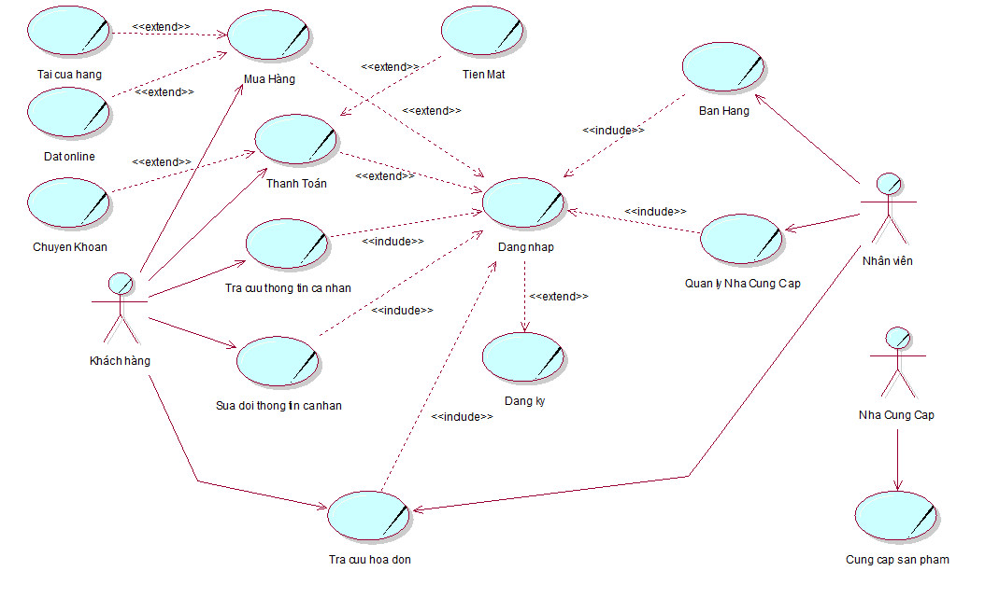

## IV.3. Database Diagrams

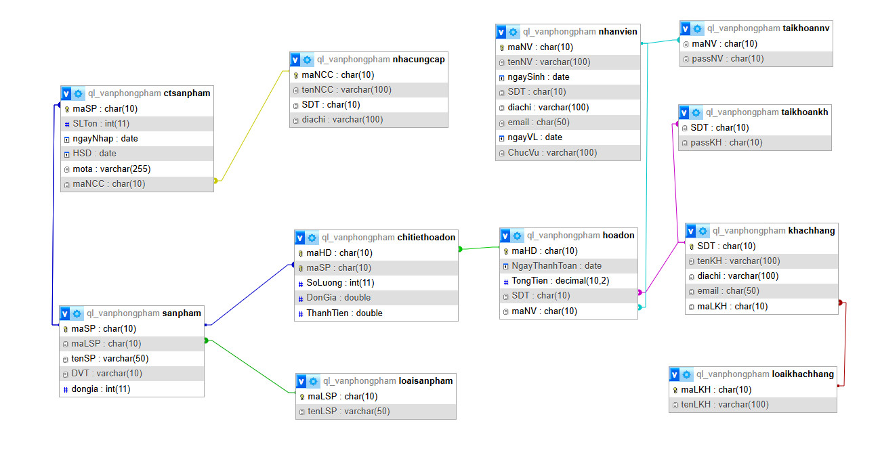

## IV.4. Sơ đồ Class Diagram

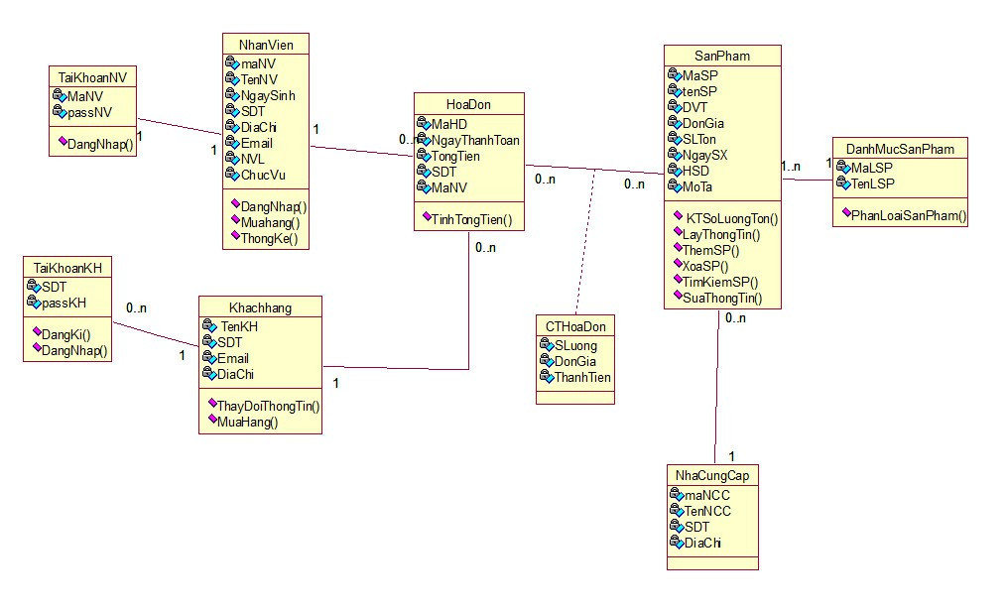

# **CHƯƠNG V: MÔI TRƯỜNG LẬP TRÌNH VÀ GIAO DIỆN**

## V.1. Môi trường lập trình

1. **Hệ quản trị cơ sở dữ liệu (DBMS) – MySQL:**

* XAMPP cung cấp một gói phần mềm tích hợp, bao gồm cả MySQL - một hệ quản trị cơ sở dữ liệu quan hệ phổ biến.
* Bạn có thể sử dụng MySQL Workbench hoặc giao diện web của XAMPP để quản lý và tương tác với cơ sở dữ liệu MySQL.

2. **Trình soạn thảo mã nguồn - NetBeans IDE:**

* NetBeans là một IDE phổ biến cho lập trình Java, cung cấp các tính năng hỗ trợ lập trình như trình soạn thảo mã nguồn, biên dịch, gỡ lỗi và quản lý dự án.
* Trong NetBeans, bạn có thể viết, chỉnh sửa và quản lý mã nguồn Java của ứng dụng.

3. **Ngôn ngữ lập trình - Java:**

* Bạn sử dụng ngôn ngữ lập trình Java để viết mã nguồn cho các chương trình và ứng dụng.
* Java là một ngôn ngữ lập trình đa mục đích, phổ biến và được sử dụng rộng rãi trong nhiều lĩnh vực như phát triển web, ứng dụng desktop, ứng dụng di động, và nhiều hơn nữa.

4. **Công cụ quản lý dự án và thư viện - Maven:**

* Bạn sử dụng Maven, một công cụ quản lý dự án và thư viện phổ biến cho Java.
* Maven giúp bạn quản lý các thư viện và phụ thuộc, tự động hóa quá trình build và triển khai ứng dụng Java.

## V.2. Form các chức năng

* 1. **Form đăng kí**
* Nếu mà khách hàng chưa có tài khoản thì sẽ thực hiện đăng kí tài khoản, gồm số điện thoại và mật khẩu.
* Nếu hợp lệ thì đăng kí thành công.

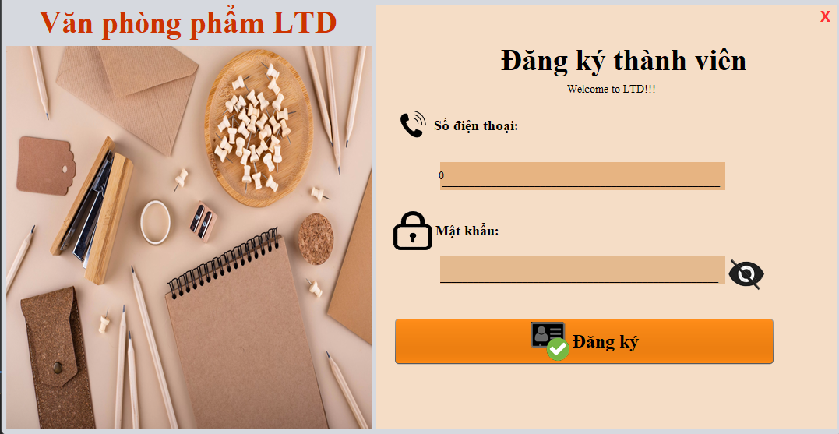

* 1. **Form đăng nhập**
* Sau khi đăng kí thành công sẽ chuyển qua trang đăng nhập hoặc nhân viên sẽ đăng nhập bằng tài khoản nhân viên.

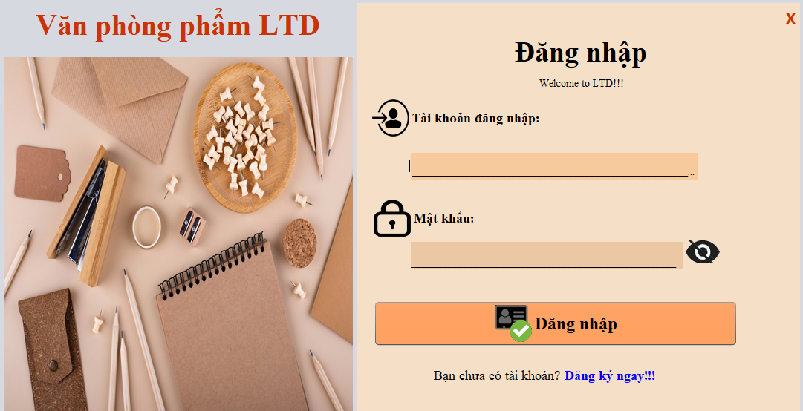

* Nếu nhập tài khoản và mật khẩu không đúng sẽ thông báo nhập sai

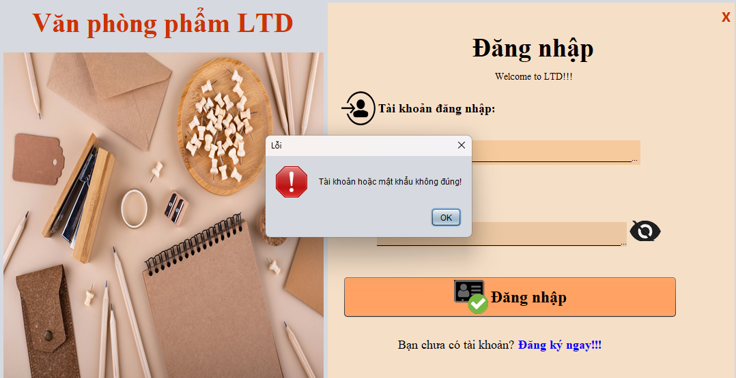

* Sau khi đăng nhập thành công sẽ thông báo đăng nhập thành công

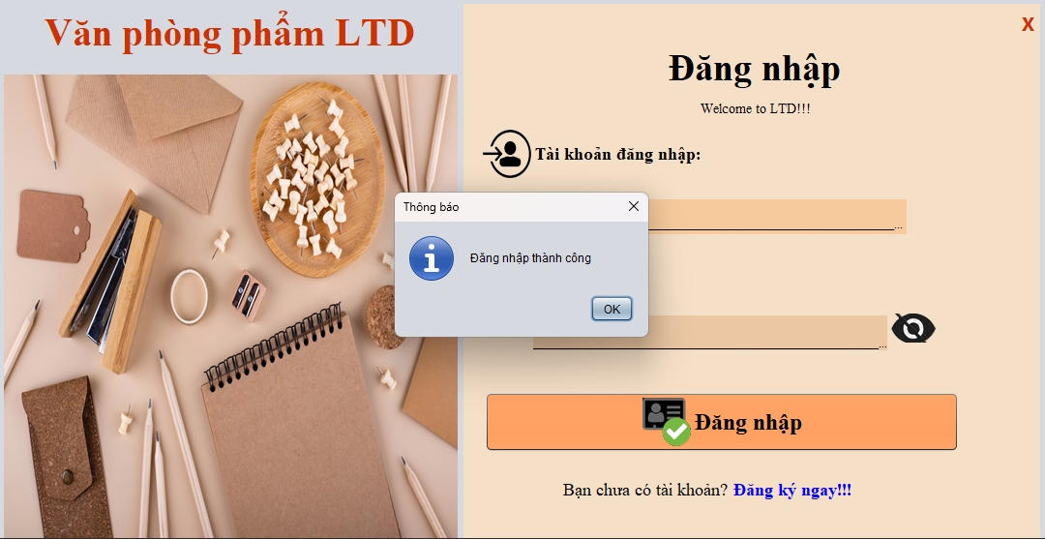

* 1. **Form danh mục sản phẩm**
* Đăng nhập thành công sẽ chuyển tới form danh mục sản phẩm

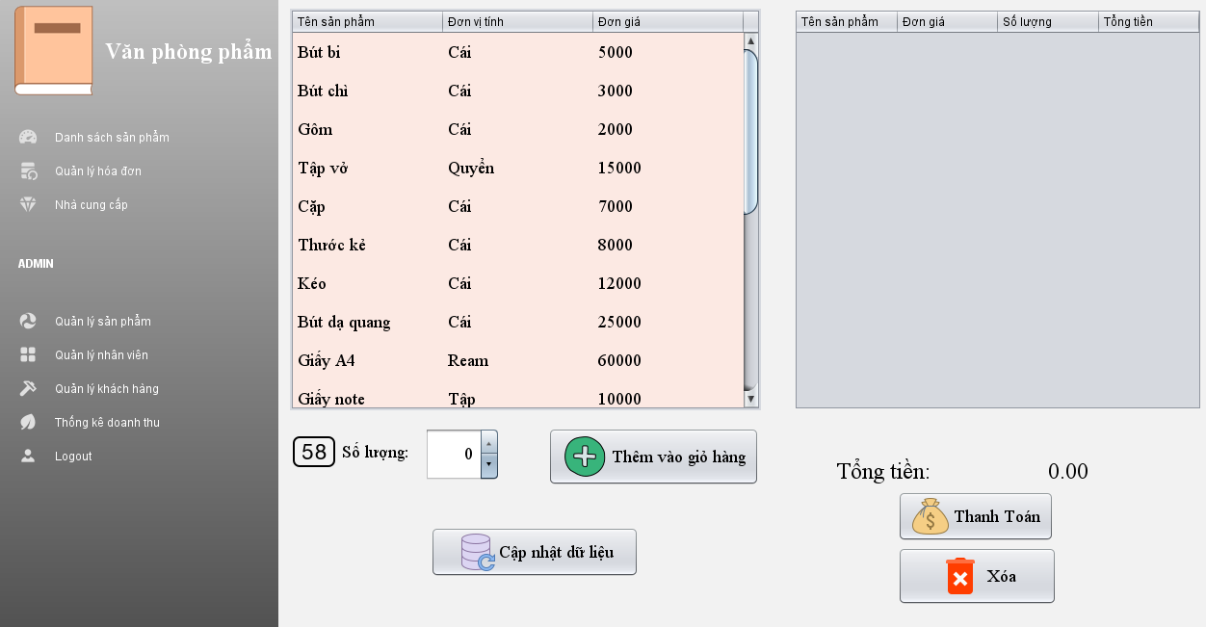

* 1. **Form Nhà cung cấp**
* Trong form nhà cung cấp sẽ có thông tin của nhà cung cấp như là mã, tên, địa chỉ và số điện thoại của nhà cung cấp.
* Gồm các chức năng như thêm, xóa, sửa, hủy, tìm kiếm thông tin về nhà cung cấp. Có thể thực hiện tìm kiếm theo mã nhà cung cấp.

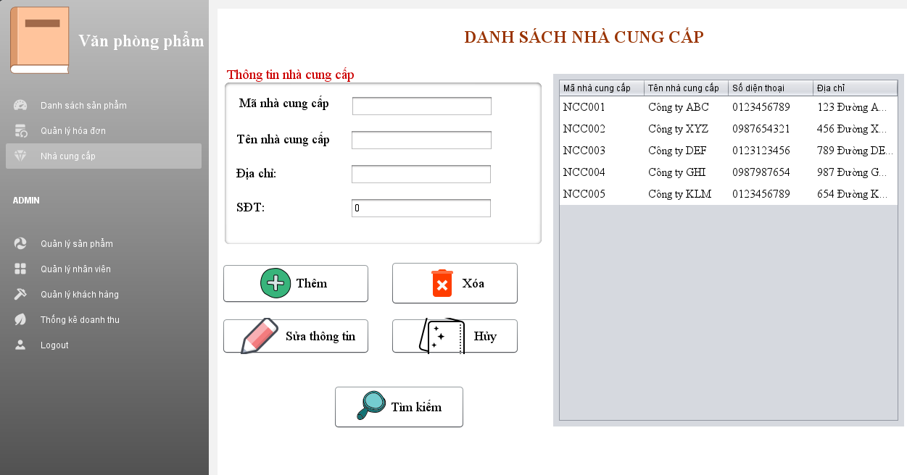

* 1. **Form Quản lý sản phẩm**
* Trong form quản lý sản phẩm sẽ có danh sách như là mã, tên, đơn vị tính,số lượng tồn, ngày nhập, hạn sử dụng,mô tả và mã loại sản phẩm của sản phẩm.
* Gồm các chức năng như thêm, xóa, sửa, hủy, tìm kiếm thông tin về sản phẩm, có cả danh mục sản phẩm để khách hàng có thể dễ dàng lựa chọn.

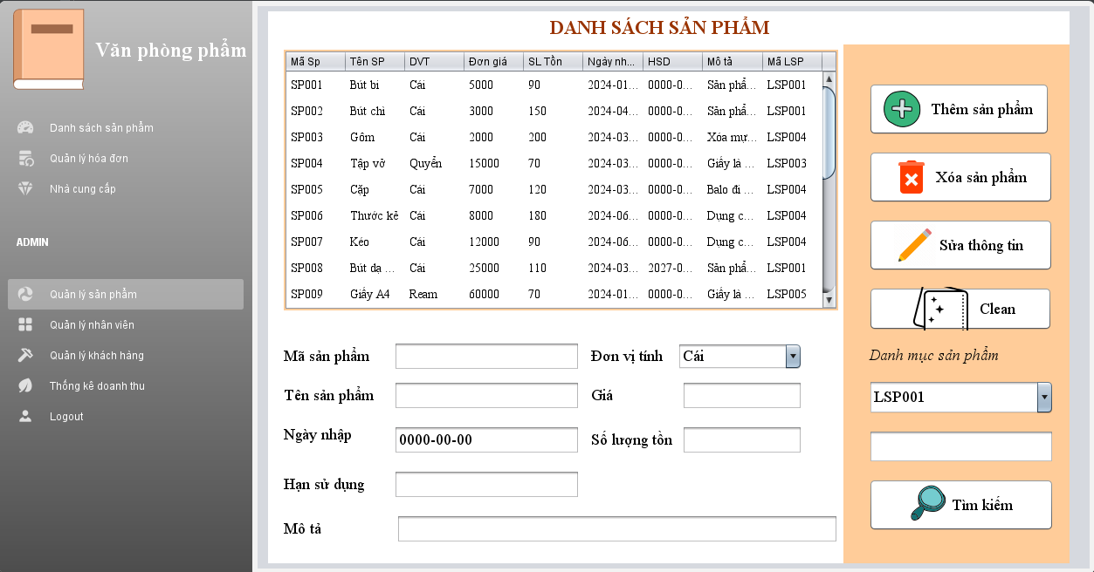

* 1. **Form quản lý nhân viên**
* Trong form quản lý nhân viên sẽ có thông tin của nhân viên như là mã, tên, ngày sinh, số điện thoại, địa chỉ, email, ngày vào làm, chức vụ và mật khẩu của nhân viên.
* Gồm các chức năng như thêm, xóa, sửa, hủy, tìm kiếm thông tin về thông tin của nhân viên.

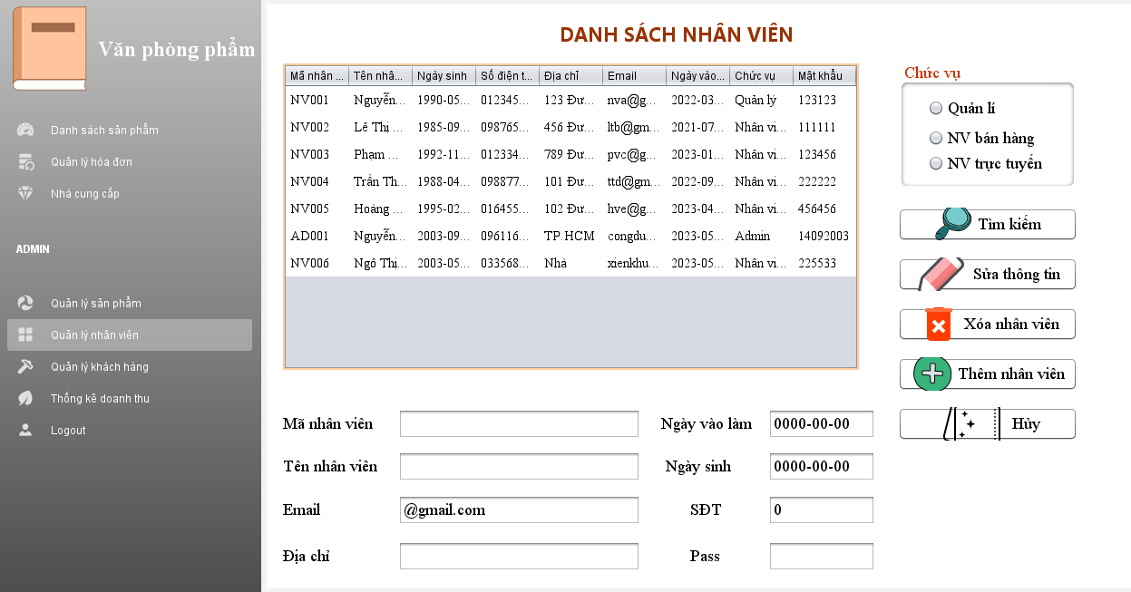

* 1. **Form quản lý khách hàng**
* Trong form quản lý khách hàng sẽ có danh sách như là tên, địa chỉ, email, số điện thoại và loại khách hàng.
* Gồm các chức năng như thêm, xóa, sửa, hủy, tìm kiếm thông tin về khách hàng.

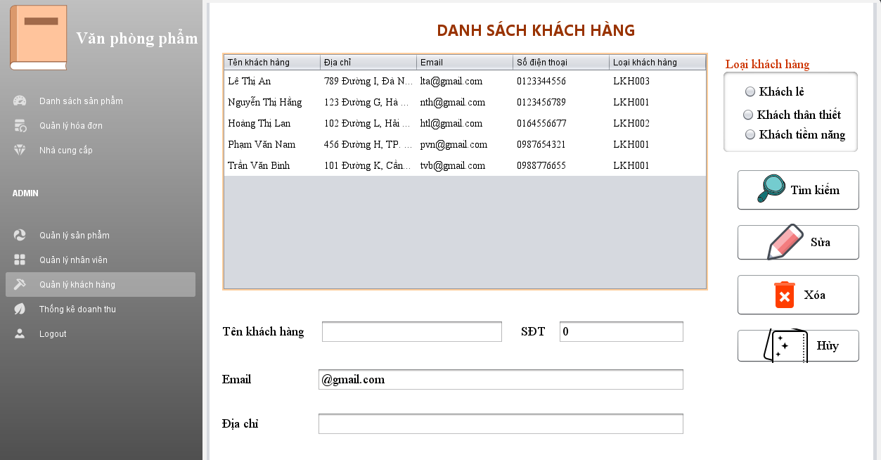

* 1. **Form quản lý hóa đơn**
* Trong form quản lý hóa đơn sẽ có danh sách hóa đơn như là mã hóa đơn, ngày thanh toán và tổng tiền.
* Gồm các chức năng như hiển thi chi tiết hóa đơn, hóa đơn, tìm kiếm và hủy thông tin hóa đơn.

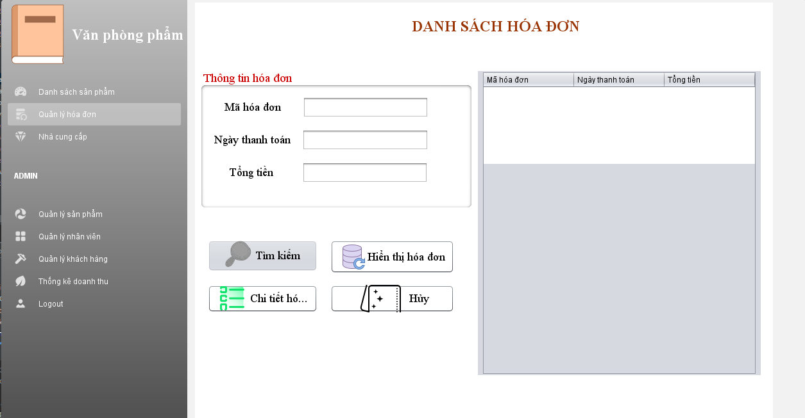

* 1. **Form thống kê doanh thu**
* Trong form thống kê doanh thu sẽ có thống kê theo tháng và theo năm.
* Trong danh sách thống kê sẽ bao gồm mã hóa đơn, ngày thanh toán và tổng tiền.

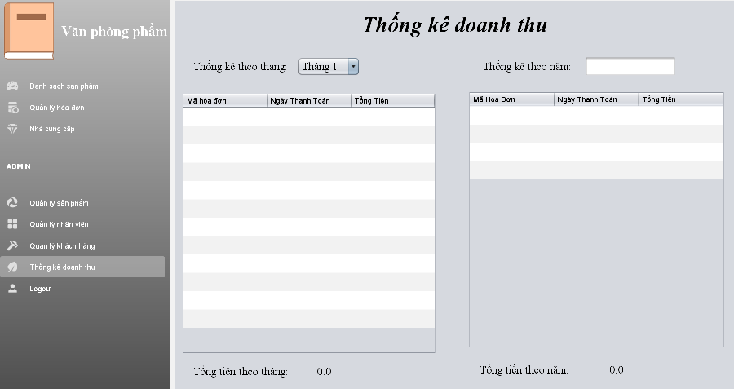

* Khi ấn vào mục Logout thì sẽ quay lại về trang đăng nhập

# **CHƯƠNG VI: KẾT LUẬN VÀ**

# **HƯỚNG PHÁT TRIỂN**

## VI.1. Ưu điểm

* Phần mềm có giao diện đẹp mắt, thân thiện với người dùng nhờ sử dụng công cụ hỗ trợ thiết kế.
* Dễ dàng sử dụng và quản lý.
* Qua quá trình chạy thử và sử dụng thấy chương trình hoạt động tốt. Các chức năng chạy tương đối ổn định, ít có lỗi xảy ra.Chương trình ít tốn tài nguyên bộ nhớ, thích hợp cho nhiều máy tính kể cả cấu hình thấp.

**VI.2. Nhược điểm**

* Do thời gian nghiên cứu có hạn và khả năng còn hạn chế nên một số chức năng còn chưa tốt.

## VI.3. Hướng phát triển

* Tăng cường bảo mật: Nâng cấp hệ thống bảo mật để bảo vệ thông tin khách hàng và giao dịch.
* Tích hợp các ưu đãi, giảm giá và tích điểm thưởng cho khách hàng.
* Mã vạch để tự động hóa cập nhật thông tin sản phẩm.

# **CHƯƠNG VII: TÀI LIỆU THAM KHẢO**

<https://sharecode.vn/source-code/do-an-quan-ly-cua-hang-ban-pizza-java-swing-28766.htm>

<https://hktsoft.com/theme-nha-hang-pizza-website-wordpress-dung-san-dung-luon-mien-phi/>

<https://stackoverflow.com/questions/58843363/most-bought-item-in-store-sql>

<https://itviec.com/blog/sql-la-gi/>